Porto Alegre, setembro de 2019

APLICAÇÃO SERVIDOR CLIENTE
MANUAL DE OPERAÇÃO

APRESENTAÇÃO

Este manual tem por objetivo, demonstrar na prática, a utilização da placa Arduino em conjunto com outros módulos de expansão, também conhecido como Shields. Para os exercícios a seguir, utilizaremos especificamente o shild de Ethernet (ver figura 2). Os exercícios propostos, foram elaborados de maneira que estudantes e hobistas possam tirar o máximo de proveito da estrutura montada para fins didáticos, além é claro de, de contribuir para uma aprendizagem significativa que visa oportunizar um gradual aumento das habilidades técnicas e desenvolvimento do raciocínio lógico para programação, então é essencial que você procure seguir todas as etapas em sequência, sem pular nenhuma delas.
Bom estudo!

Nota:

Caso ocorra algum problema ou falha durante a instalação do programa ou execução dos exercícios, entre em contato com e-mail: (projeto-arduino@outlook.com).

ESTRUTURA BÁSICA CLIENTE-SERVIDOR

Para que você possa compreender melhor, o que venha ser uma estrutura cliente — servidor imagine uma grande teia de aranha. Imaginou? Pois bem! Agora continue imaginando que em cada extremidade desta teia, encontra-se um computador, e que no meio desta teia tenha outro computador, muito maior em tamanho, capacidade de memória, etc. Se você conseguiu visualizar está teia com tudo que foi apontado até aqui, parabéns. Você já sabe o que é uma estrutura cliente-servidor na forma mais simples possível. É claro que ainda existem outros detalhes técnicos que também são importantes que você saiba, mas que para o nosso desenvolvimento, utilizando este material não serão necessários.
Por curiosidade não é apenas um único computador que gerência todas as informações no sistema, aquele computador que você visualizou na sua imaginação que fica no centro da teia, lembra? Mas sim um aglomerado de máquinas com capacidade de processamento surpreendente e que não são acessíveis a usuários comuns.

Figura 1 – Funcionamento estrutura cliente – servidor.
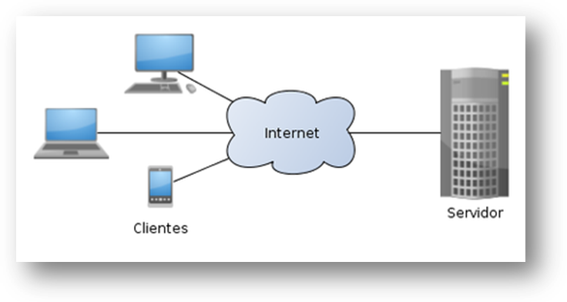
Fonte: Disponível em: < https://images.app.goo.gl/dTt6nKjZSRr9E37o6 >. Acesso em: 30 out. 2019.

Por tanto um servidor recebe e transmite as suas informações, quando solicitados pelos clientes. Estas informações são diversificadas, pode ser a solicitação de uma página da web, visualização de foto, áudio e vídeo.
Um bom ponto de partida seria o site da NIC.br https://www.nic.br/ e o site da Abranet http://www.abranet.org.br/?UserActiveTemplate=site .

ESPECIFICAÇÕES TÉCNICAS

Características do Shield Ethernet:

- Ethernet Shield R3 W5100;
- Controlador Ethernet: W5100 com buffer interno 16K;
- Tensão de operação 5V (fornecida pela placa Arduino);
- Velocidade de conexão: 10 / 100Mb;
- Protocolos Suportados: TCP / IP, UDP, ICMP, ARP IPv4, IGMP, PPPoE, Ethernet;
- Suporte (Full-duplex e half-duplex);
- Suporte a conexão ADSL (PPPoE com PAP / CHAP no modo de autenticação);
- Suporte a 4 conexões independentes simultaneamente;
- Memória Interna: 16Kb para buffers de Tx / Rx;
- Conexão com o Arduino através de SPI.
- Dimensões(CxLxA): 68x53x10mm;

Figura 2 – Placa Ethernet Shield.

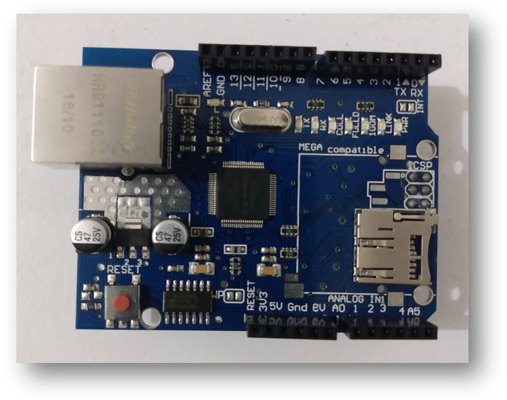

Fonte: Elaboração do autor

Características da placa Arduino:

- Modelo da placa: Uno R3;
- Controlador: ATmega328p:
- Tensão de operação: 5VDC;
- Velocidade do Clock: 16MHz;
- Tensão de alimentação recomendada (externa): 7 - 12VDC;
- Limite de tensão de alimentação (externa): 6 - 20VDC;
- Portas digitais (I/O): 14 (das quais 6 oferecem PWM);
- Entradas analógicas: 6;
- Corrente DC por porta digital (I/O): 40mA;
- Corrente DC por entrada analógica: 50mA;
- Memória Flash: 32kb (ATmega328p) dos quais 0,5Kb são utilizados pelo carregador de inicialização;
- SRAM: 2Kb (ATmega328p);
- EEPROM: 1Kb (ATmega328p);
- Velocidade do Clock: 16MHz;
- Dimensões: 53mm(L) X 13mm(A) X 68mm(C).

Figura 3 – Placa Arduino Uno.
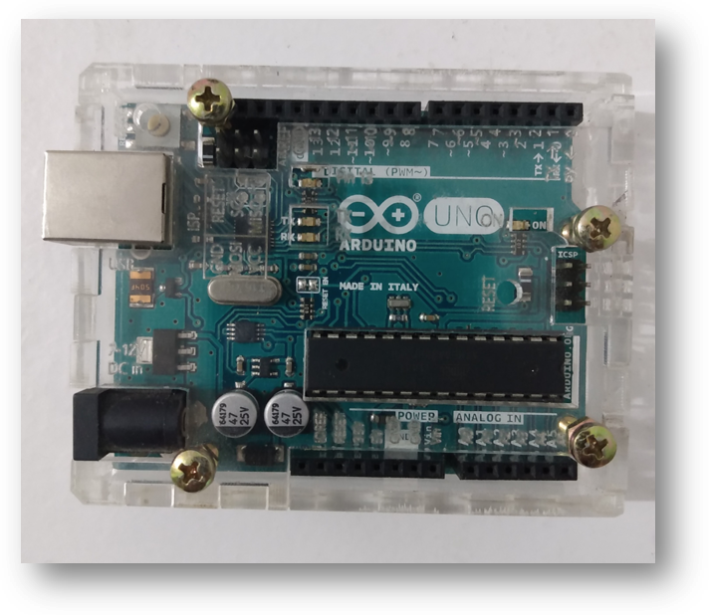
Fonte: Elaboração do autor

MONTAGEM

Para efetuar corretamente a instalação e configuração da atividade proposta neste manual, siga atentamente as instruções abaixo.

1º passo: Conecte o cabo USB a plcada Arduino.

Figura 4 – Placa Arduino Uno.
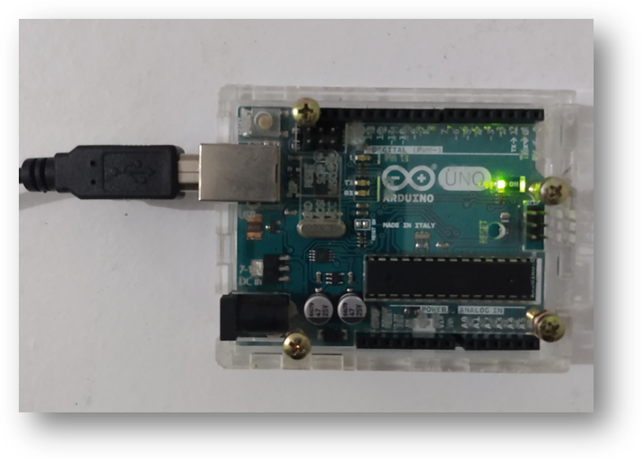
Fonte: Elaboração do autor

2º Baixe o código fonte no endereço indicado
<https://drive.google.com/drive/folders/1OcG2zlyOdpH87tYRwjFsnzR2AXlctSnC?usp=sharing > e com a IDE 1do Arduino aberta no seu computador, faça o “UPLOAD” do sketch para placa Arduino.

Figura 5 – Tela Principal de programação.
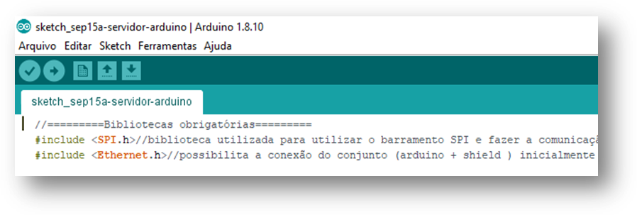
Fonte: Elaboração do autor

3º passo: Após, upload ser carregado, retire o cabo USB e conecte o SHIELD ETHERNET na placa Arduino. Atente-se para o posicionamento correto dos pinos a placa Arduino.

Figura 7 – Local de fixação do Shield Ethernet
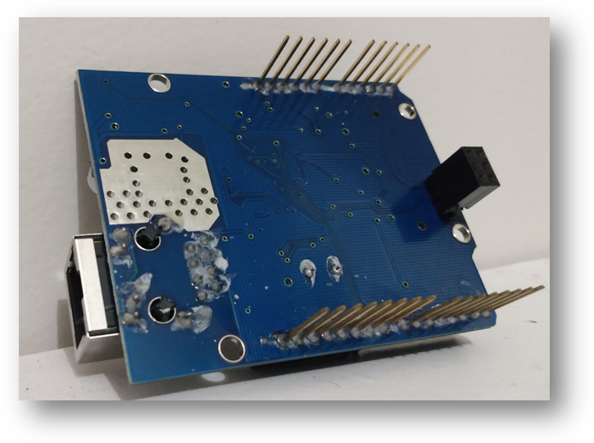
Fonte: Elaboração do autor

Figura 8 – Conjunto finalizado.
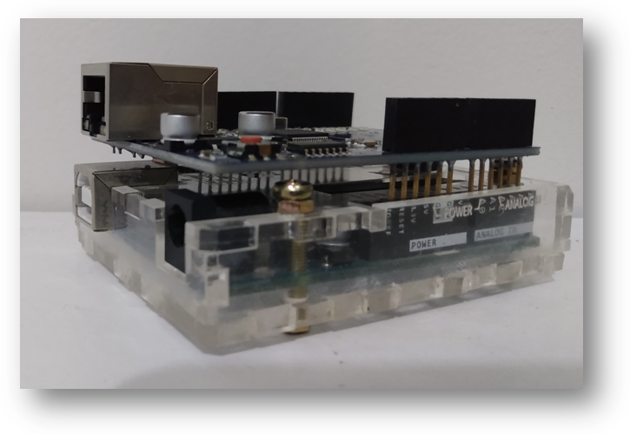
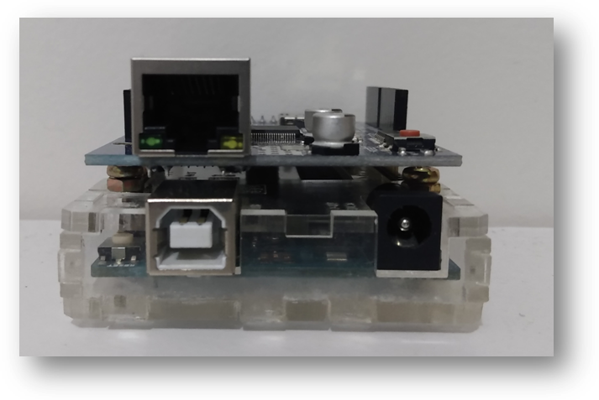
Fonte: Elaboração do autor

4º passo: Conecte fonte de alimentação externa ao conjunto.

Figura 9 – Fonte de alimentação do conjunto.
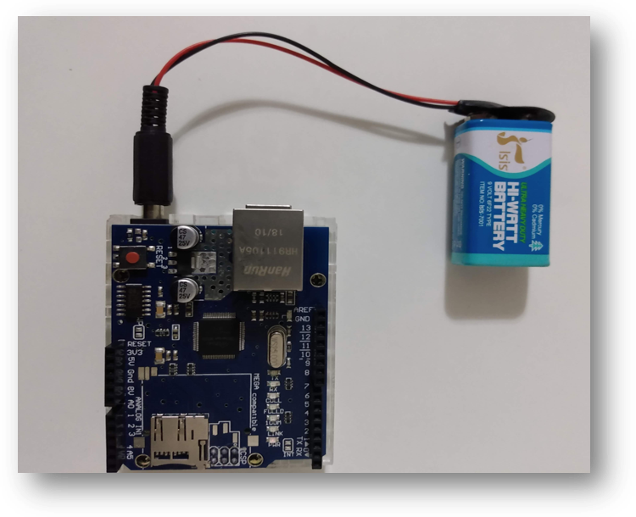
Fonte: Elaboração do autor

ATENÇÃO! VOCÊ TAMBÉM PODE UTILIZAR UMA FONTE DE TENSÃO EXTERNA, PORÉM OBSERVE QUE A FONTE DEVA ESTAR NA FAIXA DE 6V A 12V. VALORES MAIORES PODEM CAUSAR INSTABILIDADE NO DESEMPENHO DA PLACA E INCLUSIVE DANIFICÁ-LA.

Figura 10 – Fonte de alimentação.
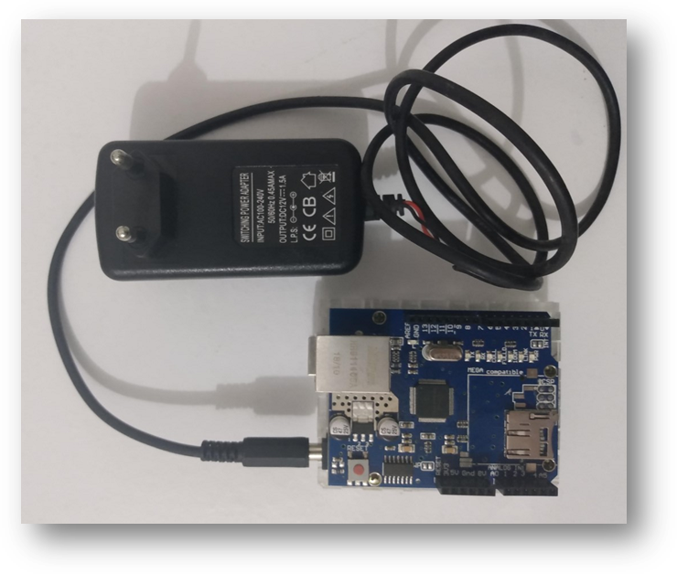
Fonte: Elaboração do autor

5º passo: Conecte uma das extremidade do cabo de rede ao conjunto.

Figura 11 – Conexão de cabo Ethernet.
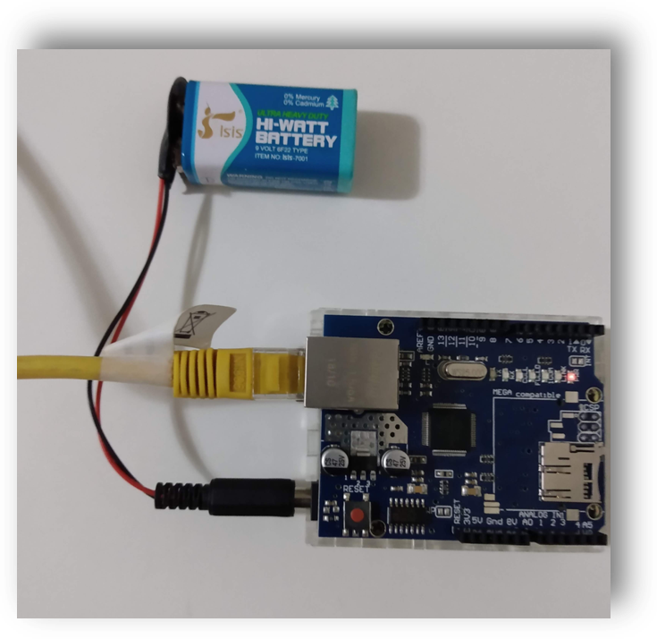
Fonte: Elaboração do autor

6º passo: Conecte a outra extremidade do cabo de rede ao ROTEADOR.

Figura 12 – Conexão cabo Ethernet no Roteador.
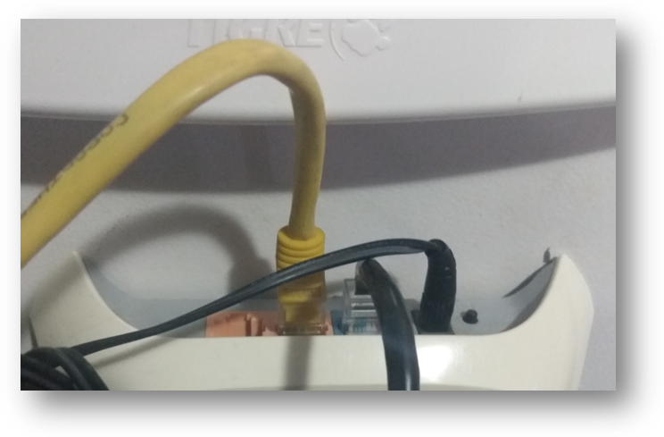
Fonte: Elaboração do autor

CÓDIGO

É óbvio que muito provavelmente, você queira fazer modificações neste código, então eu sugiro que tais alterações, sejam feito somente no texto html, conforme exemplo abaixo.

/*====================================================================
IMPLEMENTAÇÃO DE HTML NO CÓDIGO
=====================================================================*

client.println("<!DOCTYPE html>");
client.println("<html lang='pt-br'>");
client.println("<head>");//área de cabeçalho da página HTML
client.println("<!-- Meta tags Obrigatórias -->");
client.println("<meta charset='utf-8'>");
client.println("<meta name='viewport' content='width=device-width, initial-scale=1, shrink-to-fit=no'>");
client.println("<title>Testando Servidor</title>");
client.println("<style>");//uso de CSS para estilizar a página HTML
client.println("h1{color: #FF4500; text-align: center;}");
client.println("p{text-align: center;}");
...

A partir deste momento iremos nos aprofundar mais na estrutura básica da linguagem de marcação HTML.
Para está tapa outra ótima dica séria você visitar o site da WC3 através do site https://www.w3schools.com/html/. Com a nova versão do HTML 5, você precisa obedecer algumas regras que são pré estabelecidas para que seu código funcione sem nenhum tipo de problema.
Na linguagem de marcação HTML todas as funções e parâmetros que você utilizar precisa estar dentro dos símbolos chamados <> TAG. É muito importante que você tenha muito cuidado no momento de criar seus códigos que estes elementos estejam presentes.

LINGUAGEM DE MARCAÇÃO HTML

Figura 13 – IDE Visual Studio Code.

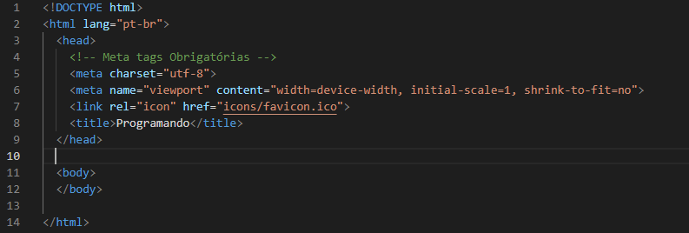

Fonte: Elaboração do autor

Figura 14 – Mapa de IOs da placa Arduino.

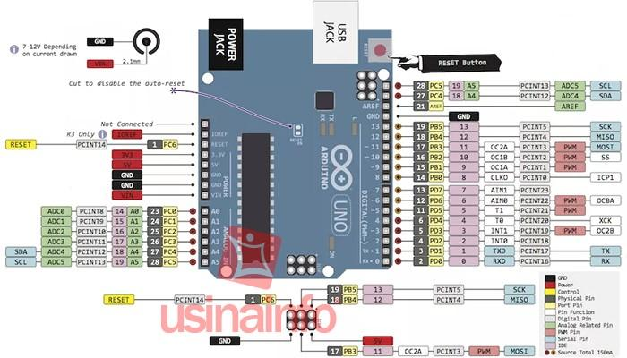
Fonte: Disponível em:< https://www.usinainfo.com.br/placas-arduino/arduino-uno-r3-cabo-usb-3513.html >. Acesso em: 24 set.2019.

INDICAÇÕES DE LED

Led PWR: Indica que a placa e Shield estão alimentada;
Led LINK: Indica a presença de uma ligação de rede e pisca quando o shield transmite ou recebe dado;Led FULLD: Indica que a conexão de rede é full duplex;
Led 100M: Indica a presença de uma conexão de rede 100 Mb / s (em oposição a 10 Mb / s)
Led RX: Pisca quando o shield recebe dados;
Led TX: Pisca quando o shield envia os dados;
Led COLL: Pisca quando são detectadas colisões de rede

REFERÊNCIA BIBLIOGRÁFICA

https://www.tecmundo.com.br/internet/982-o-que-e-cliente-servidor-.htm
https://br.ccm.net/contents/150-modelo-cliente-servidor
https://www.portaleducacao.com.br/conteudo/artigos/informatica/modelo-cliente-servidor/31652
https://www.usinainfo.com.br/

Autor: Crystoppher Simões Trindade
Técnico em Eletrônica e Graduando em Análise e Desenvolvimento de Sistemas.

